
ที่ ศธ 04225.016 /89 โรงเรียนบ้านควนโคกยา
ตำบลเขาชัยสน อำเภอเขาชัยสน

จังหวัดพัทลุง 93130

14 สิงหาคม 2557

เรื่อง การคัดเลือก ”ครูดี มีคุณธรรม”

เรียน ประธานเครือข่ายมิตรภาพเขาชัยสน
อ้างถึง หนังสือสำนักงานเขตพื้นที่การศึกษาประถมศึกษาพัทลุง เขต 2 ที่ ศธ 04225/1855 ลว 5 ส.ค. 2557

ตามหนังสือที่อ้างถึง ให้โรงเรียนคัดเลือกข้าราชการครูและบุคลากรทางการศึกษา จำนวน
1 คน เพื่อเสนอเครือข่ายฯพิจารณาคัดเลือกเป็นครูดีมีคุณธรรมต่อไปนั้น โรงเรียนบ้านควนโคกยาได้พิจารณาคัดเลือกบุคลากรตามคุณลักษณะที่กำหนด ได้แล้ว คือ นายชัยยศ โพธิ์ศรีทอง ตำแหน่งครู วิทยฐานะ ชำนาญการพิเศษ จึงเสนอมาเพื่อพิจารณาต่อไป

จึงเรียนมาเพื่อโปรดพิจารณา

ขอแสดงความนับถือ
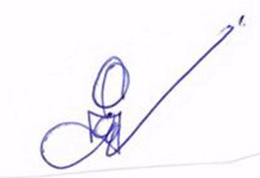
( นายศิวพล หนูรัตแก้ว)
ผู้อำนวยการโรงเรียนบ้านควนโคกยา
กลุ่มบริหารทั่วไป
โทร.074-843779

